Reino Plantae ou Metaphyta
As plantas são seres pluricelulares e eucariontes. Nesses aspectos elas são semelhantes aos animais e a muitos tipos de fungos; entretanto, têm uma característica que as distingue desses seres - são autotróficas. Como já vimos, seres autotróficos são aqueles que produzem o próprio alimento pelo processo da fotossíntese.
Utilizando a luz, ou seja, a energia luminosa, as plantas produzem a glicose, matéria orgânica formada a partir da água e do gás carbônico que obtêm do alimento, e liberam o gás oxigênio.
As plantas, juntamente com outros seres fotossintetizantes, são produtoras de matéria orgânica que nutre a maioria dos seres vivos da Terra, atuando na base das cadeias alimentares. Ao fornecer o gás oxigênio ao ambiente, as plantas também contribuem para a manutenção da vida dos seres que, assim como elas próprias, utilizam esse gás na respiração. As plantas conquistaram quase todos os ambientes da superfície da Terra.
Segundo a hipótese mais aceita, elas evoluíram a partir de ancestrais protistas. Provavelmente, esses ancestrais seriam tipos de algas pertencentes ao grupo dos protistas que se desenvolveram na água. Foram observadas semelhanças entre alguns tipos de clorofila que existem tanto nas algas verdes como nas plantas.
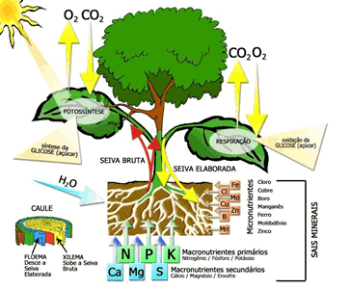
A partir dessas e de outras semelhanças, supõe-se que as algas verdes aquáticas são ancestrais diretas das plantas.
Há cerca de 500 milhões de anos, as plantas iniciaram a ocupação do ambiente terrestre. Este ambiente oferece às plantas vantagens como: maior facilidade na captação da luz, já que ela não chega às grandes profundidades da água, e facilidade da troca de gases, devido à maior concentração de gás carbônico e gás oxigênio na atmosfera. Esses fatores são importantes no processo da respiração e da fotossíntese.
Mas e quanto a presença da água, tão necessária à vida?
Ao compararmos o ambiente terrestre com o ambiente aquático, verificamos que no terrestre a quantidade de água sob a forma líquida é bem menor e também que a maior parte dela está acumulada no interior do solo.
Como, então, as plantas sobrevivem no ambiente terrestre? Isso é possível porque elas apresentam adaptações que lhes possibilitam desenvolver no ambiente terrestre e ocupá-lo eficientemente. As plantas adaptadas ao ambiente terrestre apresentam, por exemplo, estruturas que permitem a absorção de água presente no solo e outras estruturas que impedem a perda excessiva se água. Veremos mais adiante como isso ocorre.
Devemos lembrar que alguns grupos de plantas continuaram sobrevivendo em ambiente aquático.

Classificação das plantas
As plantas cobrem boa parte dos ambientes terrestres do planeta. Vistas em conjunto, como nesta foto, parecem todas iguais. Mas na realidade existem vários tipos de planta e elas ocupam os mais diversos ambientes.
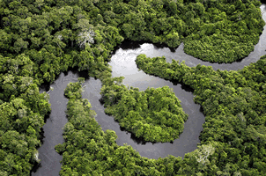
Você já sabe que para classificar, ou seja, organizar diversos objetos ou seres em diferentes grupos, é preciso determinar os critérios através dos quais identificaremos as semelhanças e as diferenças entre eles.
Vamos ver agora como as plantas podem ser classificadas.
O reino das plantas é constituído de organismos pluricelulares, eucariontes, autótrofos fotossintetizantes.
É necessário definir outros critérios que possibilitem a classificação das plantas para organizá-las em grupos menos abrangentes que o reino.
Em geral, os cientistas consideram como critérios importantes:
a característica da planta ser vascular ou avascular, isto é, a presença ou não de vasos condutores de água e sais minerais (seiva bruta) e matéria orgânica (a seiva elaborada);
ter ou não estruturas reprodutoras (semente, fruto e flor) ou ausência delas.

Os nomes dos grupos de plantas
Criptógama: palavra composta por cripto, que significa escondido, e gama, cujo significado está relacionado a gameta (estrutura reprodutiva). Esta palavra significa, portanto, "planta que tem estrutura reprodutiva escondida". Ou seja, sem semente.
Fanerógama: palavra composta por fanero, que significa visível, e por gama, relativo a gameta. Esta palavra significa, portanto, "planta que tem a estrutura reprodutiva visível". São plantas que possuem semente.
Gimnosperma: palavra composta por gimmno, que significa descoberta, e sperma, semente. Esta palavra significa, portanto, "planta com semente a descoberto" ou "semente nua".
Angiosperma: palavra composta por angion, que significa vaso (que neste caso é o fruto) e sperma, semente. A palavra significa, "planta com semente guardada no interior do fruto".

Briófitas - Plantas sem vasos condutores
Essa divisão compreende vegetais terrestres com morfologia bastante simples, conhecidos popularmente como "musgos" ou "hepáticas".
São organismos eucariontes, pluricelulares, onde apenas os elementos reprodutivos são unicelulares, enquadrando-se no Reino Plantae, como todos os demais grupos de plantas terrestres.
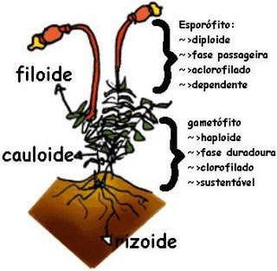

Ocorrência
As briófitas são características de ambientes terrestre úmidos, embora algumas apresentem adaptações que permitem a ocupação dos mais variados tipos de ambientes, resistindo tanto à imersão, em ambientes totalmente aquáticos, como a desidratação quando atuam como sucessores primários na colonização, por exemplo, de rochas nuas ou mesmo ao congelamento em regiões polares.
Apresenta-se, entretanto sempre dependentes da água, ao menos para o deslocamento do anterozoide flagelado até a oosfera. Esta divisão não possui representantes marinhos.

Morfologia
As briófitas são plantas avasculares de pequeno porte que possuem muitos e pequenos cloroplastos em suas células.
O tamanho das briófitas está relacionado à ausência de vasos condutores, chegando no máximo a 10 cm em ambientes extremamente úmidos. A evaporação remove consideravelmente a quantidade de água para o meio aéreo. A reposição por absorção é um processo lento. O transporte de água ao longo do corpo desses vegetais ocorre por difusão de célula a célula, já que não há vasos condutores e, portanto, é lento.

Reprodução

O ciclo haplodiplobionte nos musgos
Nos musgos e em todas as briófitas, a metagênese envolve a alternância de duas gerações diferentes na forma e no tamanho. Os gametófitos, verdes, são de sexos separados e duram mais que os esporófitos.
Existem órgãos especializados na produção de gametas chamados gametângios e que ficam localizados no ápice dos gametófitos. O gametângio masculino é o anterídio e seus gametas, os anterozoides. O gametângio feminino é o arquegônio que produz apenas um gameta feminino, a oosfera.
Para ocorrer o encontro dos gametas é preciso, inicialmente, que os anterozoides saiam dos anterídios. Gotículas de água do ambiente que caem nos anterídios libertam os gametas masculinos. Deslocando-se na água, os anterozoides entram no arquegônio e apenas um deles fecunda a oosfera. Forma-se o zigoto que, dividindo-se inúmeras vezes, origina o embrião. Este, no interior do arquegônio, cresce e forma o esporófito.
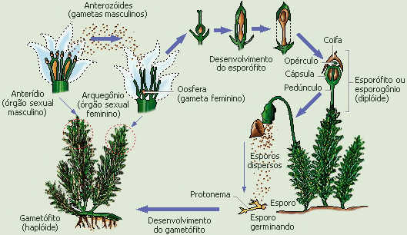
O jovem esporófito, no seu crescimento, rompe o arquegônio e carrega em sua ponta dilatada um pedaço rompido do arquegônio, em forma de "boné", conhecido como caliptra. Já como adulto, o esporófito, apoiado no gametófito feminino, é formado por uma haste e, na ponta, uma cápsula (que é um esporângio) dilatada, dotada de uma tampa, coberta pela caliptra.
No esporângio, células 2n sofrem meiose e originam esporos haploides. Para serem liberados, é preciso inicialmente que a caliptra seque e caia. A seguir, cai a tampa do esporângio. Em tempo seco e, preferencialmente, com vento os esporos são liberados e dispersam-se. Caindo em locais úmidos, cada esporo germina e origina um filamento semelhante a uma alga, o protonema. Do protonema, brotam alguns musgos, todos idênticos geneticamente e do mesmo sexo. Outro protonema, formado a partir de outro esporo, originará gametófitos do outro sexo e, assim, completa-se o ciclo. Note que a determinação do sexo ocorre, então, já na formação dos esporos.

Classificação das briófitas
As briófitas mais conhecidas são as hepáticas e os musgos.
As hepáticas são tanto aquáticas quanto terrestres e seu talo é uma lâmina extremamente delgada. Seu talo lembra muito um vegetal superior: apresenta-se ereto, crescendo a partir do solo.
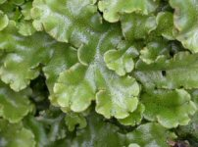 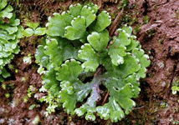
Hepáticas
Nos musgos, como, aliás, em todas as briófitas, há duas gerações adultas somáticas com aspectos totalmente diferentes e que se alternam em um ciclo reprodutivo (gametófito e o esporófito).
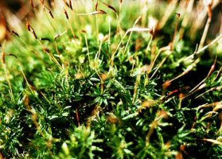
Musgo

Importância dos musgos
Apesar do aspecto modesto, os musgos têm grande importância para os ecossistemas. Juntamente com os liquens, os musgos foram as primeiras plantas a crescer sobre rochas, as quais desgastam por meio de substâncias produzidas por sua atividade biológica. Desse modo, permitem que, depois deles, outros vegetais possam crescer sobre essas rochas. Daí seu importante papel nas primeiras etapas de formação dos solos.

